Приложение 1
к распоряжению
администрации города
от _____________ № _________

СВЕДЕНИЯ
о границах публичного сервитута

Местоположение границ  публичного сервитута | Красноярский край, г. Красноярск, Свердловский район
Система координат | МСК-167, зона 4
Метод определения координат | аналитический метод
Площадь земельного участка | 1 300 кв. м
Средняя квадратическая погрешность положения  характерной точки (Mt), м | 0,1
Обозначение характерных  точек границ | Координаты, м
 | Х | Y
1 | 2 | 3
1 | 629419.03 | 97983.16
2 | 629408.65 | 97981.54
3 | 629400.40 | 97980.32
4 | 629400.58 | 97978.25
5 | 629409.02 | 97979.57
6 | 629417.44 | 97980.86
7 | 629462.49 | 97748.88
8 | 629463.39 | 97744.15
9 | 629466.77 | 97739.93
10 | 629474.25 | 97730.47
11 | 629475.96 | 97716.41
12 | 629476.91 | 97708.58
13 | 629476.98 | 97708.02
14 | 629477.87 | 97700.69
15 | 629478.08 | 97699.00
16 | 629507.39 | 97546.81
17 | 629494.10 | 97544.09
18 | 629442.88 | 97534.01
19 | 629440.88 | 97536.30
20 | 629426.04 | 97533.63
21 | 629396.17 | 97528.20
22 | 629394.80 | 97525.10
1 | 2 | 3
23 | 629359.18 | 97518.43
24 | 629355.14 | 97536.49
25 | 629346.90 | 97534.33
26 | 629347.41 | 97531.63
27 | 629349.35 | 97532.02
28 | 629349.20 | 97532.86
29 | 629353.63 | 97534.03
30 | 629357.64 | 97516.04
31 | 629396.22 | 97523.30
32 | 629397.65 | 97526.44
33 | 629439.76 | 97534.38
34 | 629442.04 | 97531.74
35 | 629494.48 | 97542.13
36 | 629509.80 | 97545.09
37 | 629480.05 | 97699.35
38 | 629479.84 | 97701.08
39 | 629478.96 | 97708.34
40 | 629478.88 | 97708.93
41 | 629477.93 | 97716.75
42 | 629476.19 | 97731.32
43 | 629469.01 | 97740.32
44 | 629465.28 | 97745.04
45 | 629464.46 | 97749.26
1 | 629419.03 | 97983.16
Система координат: МСК-167, зона 4
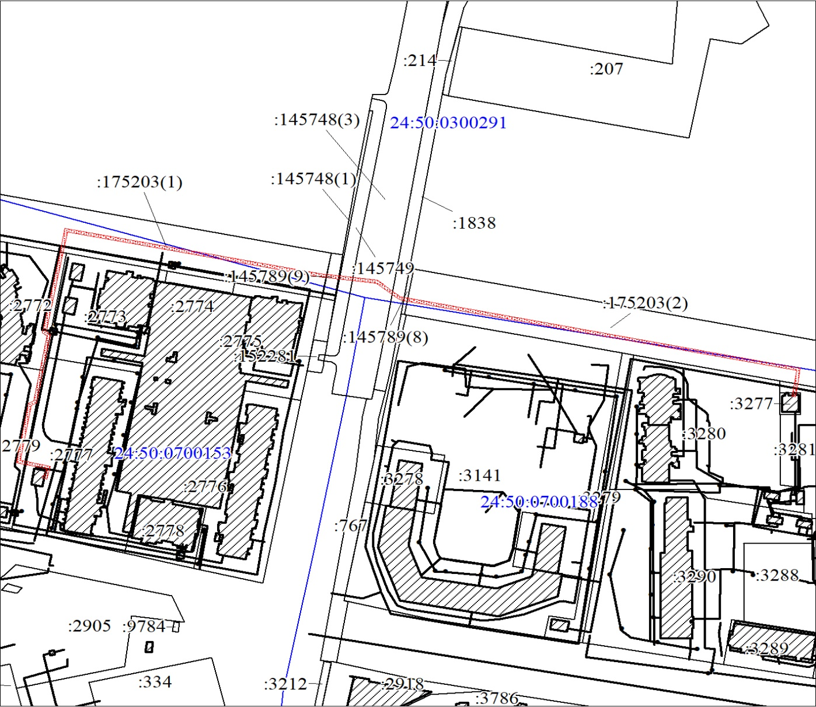
Масштаб 1:2700
Условные обозначения:
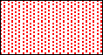 | – часть границы, местоположение которой определено при выполнении кадастровых работ;
 | – объект капитального строительства;
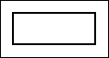 | – часть границы, сведения ЕГРН о которой позволяют однозначно определить ее положение на местности;
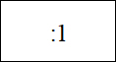 | – надписи кадастрового номера земельного участка;
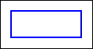 | – граница кадастрового квартала;
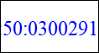 | – обозначение кадастрового квартала.

